Методика организации и проведения внеклассного дела (мероприятия):
- Тема: «На страже здоровья»
- Цель:
Познакомить учащихся с правилами гигиены, сохранения здоровья; с влиянием живых организмов и окружающей среды на здоровье человека
Обучающие:
- Показать учащимся важность биологических (зоологических) знаний для поддержания здоровья и сохранения жизни, рассказать об опасных для человека животных, о распространенных заболеваниях;
- ознакомить с правилами личной гигиены, с правилами поведения с животными
- мотивировать учеников 7 класса на дальнейшее успешное обучение биологии
- В ходе мероприятия контролируется уровень знаний учащихся о живых организмах, а также выполняются задачи:
Совершенствование умений:
умение работать с иллюстрациями, с натуральными объектами, умение заполнять таблицу, умение заботиться о здоровье, умение вести правильный образ жизни, умение мыть руки
Развивающие:
- развивать познавательный интерес, 2) развивать мышление, 3) развивать внимание 4) развивать память
Воспитательные:
- воспитывать уважительное отношение к своим одноклассникам; 2) воспитывать бережное отношение к природе 3) воспитывать бережное отношение к здоровью своего организма
- Возраст учащихся: 7-ые классы (12 лет)
- Форма организации: игра
- Организация, содержание и порядок проведения мероприятия:
№ | Этап | Содержание этапа | Оборудование
1 | Организация | 1)Подготовка кабинета к проведению мероприятия  2)Подготовка необходимого оборудования  3)Пригласить учащихся в кабинет  4)Организовать их внимание
2 | Введение | 1)Ведущий (учитель)  объявляет название мероприятия: «На страже здоровья», демонстрируя слайд 1 презентации «На страже здоровья»  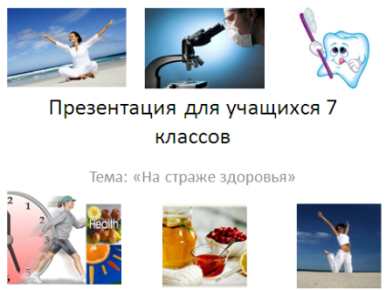  2)Рассказ о правилах игры:  1. Ученики разделяются на 2 команды (по 5-6 человек).  2. Раздать командам листы с заданиями  3. Команды придумывают себе название и вписывают его в лист | презентация «На страже здоровья»
3 | Игра:  Часть 1.  «Опасные животные» | 1)Рассказ учителя: «В природе встречается большое многообразие живых организмов, некоторые из них могут быть опасными для человека и даже паразитировать в нем. Чтобы сохранить свое здоровье очень важно «знать в лицо» опасных существ»  2)ученики выполняют задание №1 в листе с заданиями. | лист с заданиями игры; карточки с изображениями животных (15)
4 | Часть 2. «Заболевания человека и их причины» | 1)Демонстрация презентации: «На страже здоровья»  Слайд 2. «Грипп и простуда»  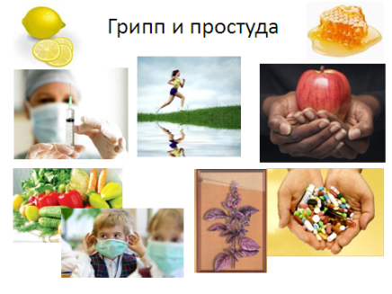  2) Рассказ учителя о путях заражения человека гриппом и простудой, о профилактике заболеваний  3) Задание: заполните задание № 2 в вашем листе  4) Рассказ учителя о профилактике заболеваний, о правильном приготовлении пищи.  5) Задание: заполните задание №3,4 в ваших листах  6) Демонстрация слайда 3 «Здоровье от природы»  7) Показать ученикам видеофрагмент слайда  8) Задание: заполните задание № 5, 6 в листе | Лист с заданиями, презентация «На страже здоровья», баночка с семенами тыквы
5 | Часть 3. «Гигиена» | 1)Рассказ учителя о содержании бактерий на коже человека, в воздухе, о наличии цист и яиц опасных паразитов в почве и грязной воде.  2) Убеждение учеников мыть руки каждый раз перед едой, мыть руки после работы с почвой, после прогулок на природе.  3) Задание: заполните лист – задание № 7,8 | Лист с заданиями, презентация «На страже здоровья», листья лекарственного растения – герани душистой
6 | Подведение итогов игры | 1)Подведение итогов, демонстрируя слайд 4 презентации:  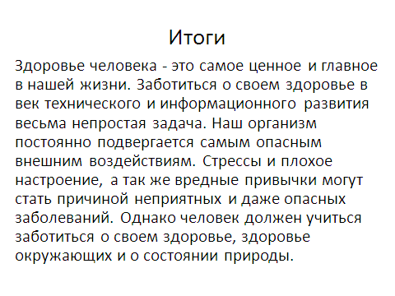  2) подсчет баллов, набранных командами  3) Выявляется победитель игры по станциям  4) Награждение победителей и участников игры | презентация «На страже здоровья»

Лист команды «______________________»
Участники команды: ______________________________________________________________________________________________________________________________________________________________________________________________________________________________
- Задание: Рассмотрите иллюстрации животных на выданных вам карточках. Как называются эти животные? Впишите названия животных и их номера в таблицу:
Паразиты человека |  | Безопасные, если их не обижать
№ | Название животного | № | Название животного
- Задание: перечислите продукты питания, богатые различными витаминами, помогающие человеку при простудных заболеваниях и гриппе:
1.__________2. __________3. __________4. __________5. __________
6. __________7. __________8. __________9. __________10. _________
- Задание:
На столе в баночке, имеется семечко лекарственного растения, его семена еще в древности ели люди, для того, чтобы избавиться от паразитов в своем кишечнике. Вещества, содержащиеся в семенах этого растения способны парализовать и выводить из организма практически всех паразитических плоских червей. А из оранжевой мякоти плода этого растения готовят полезную кашу, которая содержит очень редкий витамин Т. О каком растении идет речь? ____________________________________________________________________
- Задание: Среди перечисленных грибов и растений выберите те, которые ядовиты для человека (выпишите буквы):
А) Опята Б) Бледная поганка И) Вороний глаз В) Масленок Г) Мухомор порфировый Ф) Зверобой Д) Подберезовик Е) Подосиновик Ё) Сыроежка Ж) Рыжик З) Подорожник большой О) Ложные опята Ю) Мята перечная И) Желчный гриб К) Белый гриб Л) Мухомор красный М) Шампиньоны Н) Шиповник майский Я) Мухомор вонючий О) Мухомор порфировый
Буквы:
Затем составьте слово из выписанных вами букв:________________
- Задание: Прочитайте стихотворение:
Должен знать и помнить каждый:
Если мусор сыпать в пруд,
То в таком пруду однажды
Рыбы попросту помрут.
Ответьте на вопрос: как вы думаете, зависит ли здоровье человека, от состояния окружающей среды? __________________________________
- Задание: Разгадайте биологические ребусы, вписав ответы в пропуски:
А) Одна из систем органов: ____________________
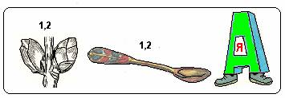
Б) Одновременно он и она – это _________________
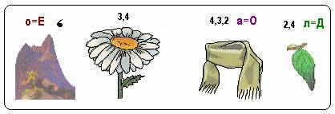

- Задание: разработайте перечень правил гигиены, которые необходимо соблюдать каждый день школьникам: _____________________ ______________________________________________________ ______________________________________________________ ______________________________________________________ ______________________________________________________

- Задание: рассмотрите предложенный вам лист лекарственного растения, потрите его пальцами. Чувствуете запах? Как вы думаете, для чего человек использует это растение? Что это за растение?
_____________________________________________________________

№1 | №2 | №3 | №4 | №5
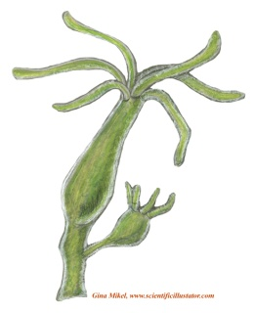 | 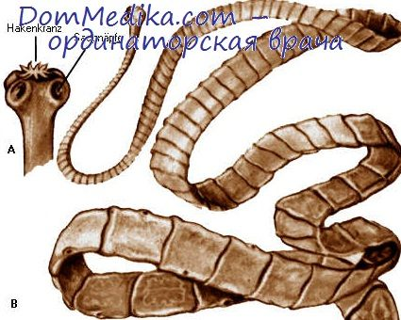 | 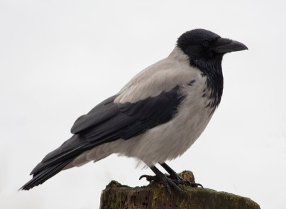 | 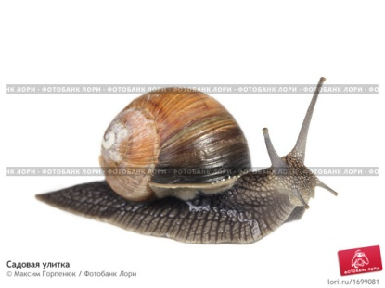 | 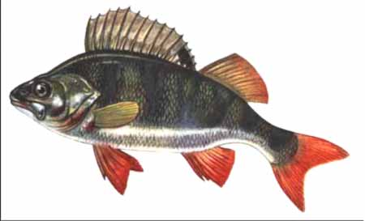
№6 | №7 | №8 | №9 | №10
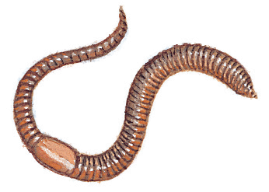 | 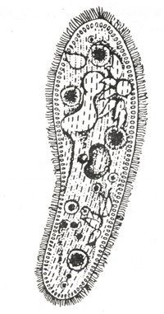 | 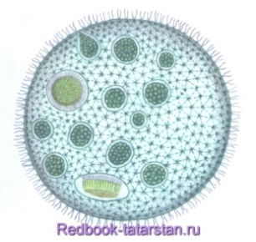 | 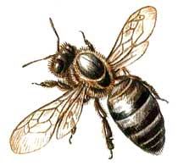 | 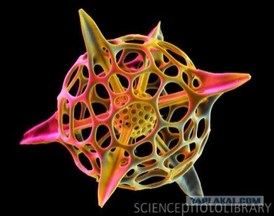
№11 | №12 | №13 | №14 | №15
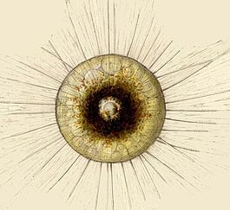 | 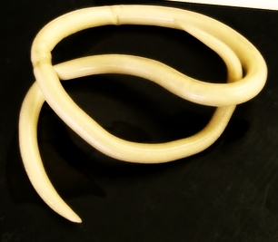 | 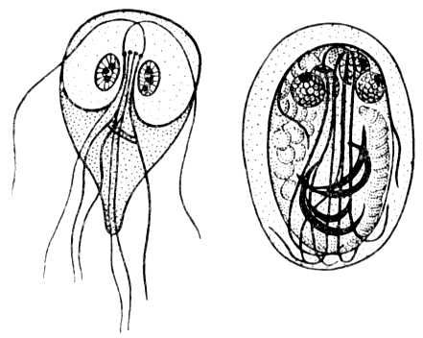 | 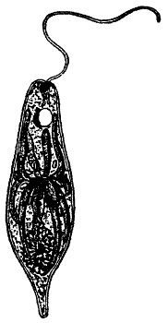 | 